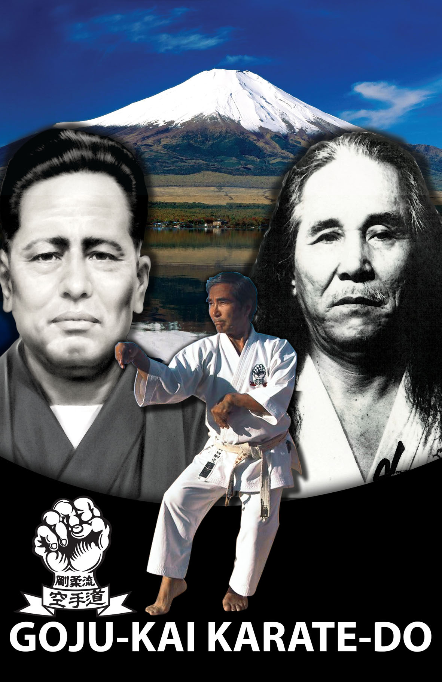
INTERNATIONAL KARATE-DO GOJU-KAI ASSOCIATION



VII. Goju–kai Karate do Európa bajnokság

Verseny rendezője: Magyar Goju-kai Karate-do Szövetség

Verseny célja: Európa Bajnoki címek eldöntése

Verseny helyszíne: Tatabányai Sportcsarnok (Tatabánya, Ságvári E. út 9)

Verseny időpontja: 2011. július 2. 9:00 óra

Versenyszámok gyerekek részére:

Fiú – lány egyéni kata és egyéni kumite

Korosztályok és súlycsoportok:
8 – 9 éves fiúk -32 kg, +32 kg
8 – 9 éves lányok -30 kg, +30 kg
10 – 11 éves fiúk -34 kg, -40 kg, +40 kg
10 – 11 éves lányok -34 kg, -40 kg, +40 kg

12 – 13 éves fiúk -45 kg, -52 kg, +52 kg
12 – 13 éves lányok -43 kg, -50 kg, +50 kg
14 – 15 éves, kadet fiúk -52 kg, -57 kg, -63 kg, -70 kg, +70kg
14 – 15 éves, kadet lányok -47 kg, -54 kg, +54 kg
A verseny napjáig betöltött kor számít!

Versenyszámok juniorok, felnőttek és szeniorok (+ 45 évesek) részére:

Egyéni kata: férfi - női 16 – 17 évesek (juniorok) részére

Egyéni kata: férfi – női 18 év felettiek (felnőttek) részére

Egyéni kata: férfi – női 45 év felettiek (szeniorok) részére

Kata bunkai: lehet férfi – női vagy vegyes páros

Csapat kata: férfi – női 16 éve felettiek

Kumite junior: férfi: -55 kg, -61 kg, -68 kg, -76 kg, +76 kg
női: -48 kg, -53 kg, -59 kg, +59 kg

Kumite felnőtt: férfi: -60 kg, -67 kg, -75 kg, -84 kg, +84kg
női: -50 kg, -55 kg, -61 kg, -68 kg, +68 kg

Kumite szenior + 45 év: férfi: kérjük megadni a pontos súlyt. 10 fő vagy annál több induló női: esetén két súlycsoportot alakítunk ki, súlyfelezéssel.

Kumite csapat: férfi, női: 3 + 1 fő tartalék, csapat tagok lehetnek
junior és felnőtt korosztályból egyaránt.

Nevezési díj: Egyéni versenyszámok: 7 500Ft (tartalmazza az ebéd árát is),
2 versenyszám 12 000 Ft.
Csapat: 12 000 Ft.

Versenyszabályok: WKF szabály szerint, bunkai – IKGA szabályok szerint.
WKF szabályok alóli kivételek: 8 – 13 évesek 1,5 perc tiszta küzdő idő, hosszabbítás 1 perc. Szenior kumite kategóriában 2 perc küzdő idő, hosszabbítás 1 perc.
Katánál: 8 – 9, 10 – 11 évesek: 2 Goju-kai kata kötelező, 12 – 13 évesek: 3 Goju-kai kata kötelező, 14 év alatt Kururunfa és Suparunpei kata bemutatása nem engedélyezett, 14 évtől minden fordulóban más Goju-kai kata bemutatása szükséges!

Védőfelszerelés: WKF szabály szerint. Gyerekek és kadetek részére a testvédő, illetve arc maszk viselhető, de nem kötelező!

Mérlegelés, ill. regisztráció: Tata, Olimpiai központ, pénteken – július 1. 16 – 19 óráig.

Díjazás: 1 – 3. helyezett érem és oklevél, minden első helyezett kupa és
szponzori külön díjak.

Verseny támogatói: Széf 97 Kft., Elit Védelem Security,
Székely Budo Shop, Budo Magazin.

Sorsolás: 2011. 07. 01.

Óvás: Írásban, 10 000 forint befizetése mellett.
Amennyiben az óvást a versenybíróság elfogadja, az összeg visszafizetésre kerül.

Figyelem: Minden versenyzőnek rendelkeznie kell saját piros, illetve kék övvel.

Bírók: Meghívott hazai és külföldi bírók.
A verseny főbírája Molnár Tamás úr WKF, EKF bíró.

Belépőjegyek: A helyszínen megvásárolhatók.
Gyermek: 400 Ft, felnőtt 1000 Ft.

Nevezési határidő: 2011. 04. 01.

Nevezési cím: Magyar Goju-kai Karate-do Szövetség
1085 Budapest, Kőfaragó u. 12.
Tel/fax: 786 8708, mobil: 06 30/ 9 624 891
E-mail: rebicek.gerd@chello.hu
Homepage: www.goju-kai.hu

Nevezési feltétel: Érvényes Budo pass, versenyengedély.
Érvényes sportorvosi bejegyzés.

Minden résztvevőnek sikeres felkészülést kívánunk!

Rebicek Gerd
Szervező bizottság elnöke

